第3节 紫微牌结合时空盘，紫微预测不再难

一、紫微牌结合时空盘的预测方法
紫微牌结合时空盘的预测方法可以有效弥补随机抽取3张牌预测方法中信息量不足的问题。借助紫微斗数时空盘预测与纯粹的紫微斗数预测有区别，详细的紫微斗数基础视频可以观看易先生APP中的《紫微斗数的基础入门》。
二、紫微牌的应期取法
1、当求测人的问题中，涉及到年的时候，此时用紫微斗数十二宫位结合十二地支在十二宫的分布来取年参数。地支子所在宫位对应子鼠年，地支丑所在宫位代表丑牛年，以此类推。
2、当求测人的问题中，涉及到月份的时候，此时用紫微斗数十二宫位结合十二地支在十二宫的分布来取月参数。此时注意，地支寅对应阴历一月、地支卯对应阴历二月，以此类推。
3、当求测人的问题中，涉及到日的时候，此时用紫微斗数十二宫位结合十二地支在十二宫的分布来取日参数。地支子对应干支中子日、地支丑对应干支中丑日，以此类推。
4、当求测人的问题中，涉及到时辰的时候，此时用紫微斗数十二宫位结合十二地支在十二宫的分布来取时辰参数。地支子对应23:00至凌晨1:00、地支丑对应凌晨1:00至凌晨3:00，以此类推。
十二地支与年月日时对应图 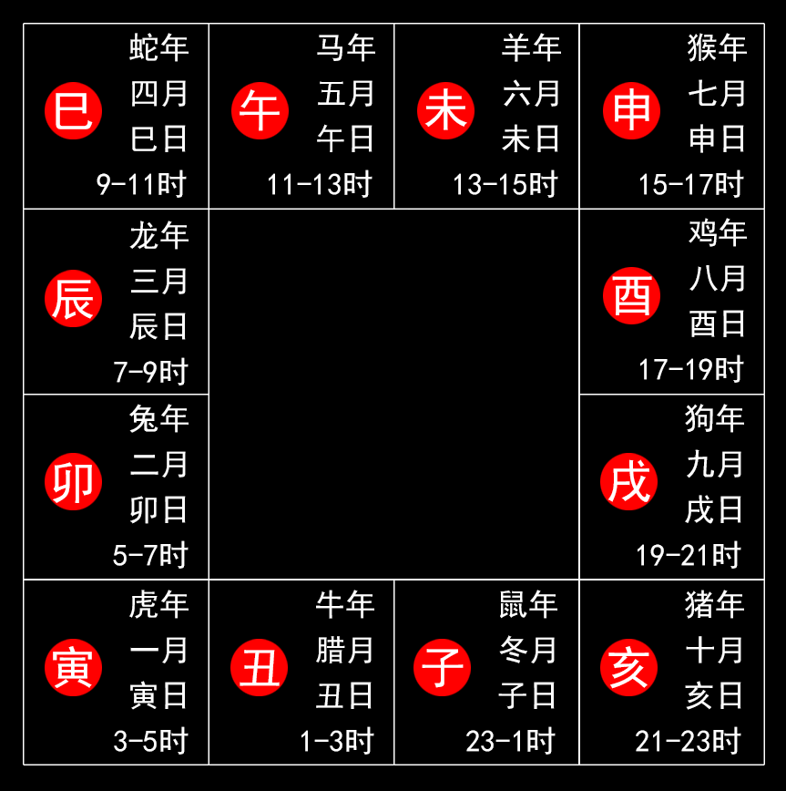 应期中的年、月、日、时都是十二地支在十二宫中宫位的取用。天干地支的基础知识可以到易先生App中学习。

三、定应期的具体方法
1、案例一：
依次抽牌：求测人随机抽取的3张牌依次是武曲、天魁、太阴。问测时间：北京时间2019年11月8日中午13点32分（未时）。时空盘如下：

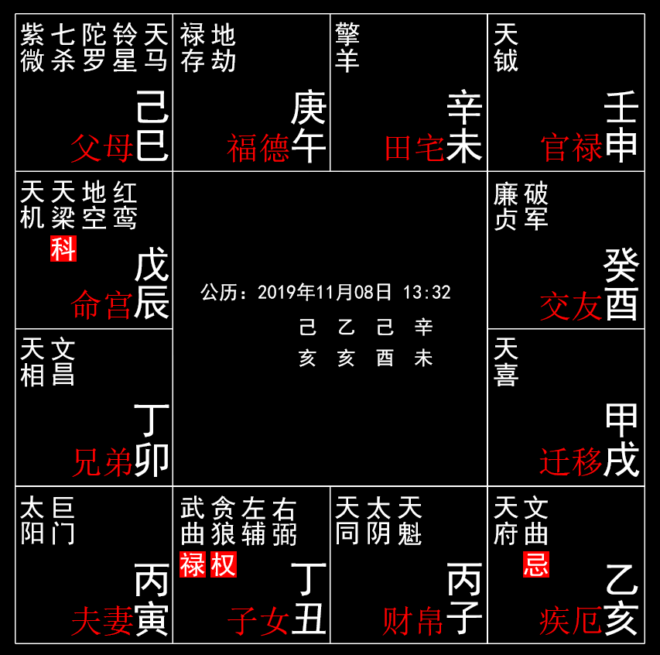

① 取应期方法：
分析：观察抽取的3张牌，根据牌面信息显示3张牌都是吉星，最后一张代表结果的太阴也是正面含义的星曜。如果求测人的问题涉及到了应期，这个时间的紫微时空盘中太阴落在子宫，时间上对应的就是阴历的十一月份。假如时空盘上的太阴落在卯宫，对应的时间就是阴历二月份。但是2019年的阴历二月已经是过去式了，所以此时卯宫代表的就是明年的阴历二月份。如果遇到以年、月、日、时为单位的应期问题，都可以运用以上方法，再根据求测人的具体问题、事项和所处的阶段进行综合分析。 注意：求测人的问题不同，解释也不一样，要具体问题具体分析。
② 问测财运：
分析：首先参考十二宫这张知识牌，找到代表财运的宫位。牌面显示财帛宫代表财运。第二步，观察抽取的3张牌的牌面信息，找到与求测问题相关的星曜。武曲为财帛宫的主星，太阴星是田宅宫的主星，天魁是辅曜贵人星。此时问财运，重点就是分析武曲星。第三步，分析与主题相关星曜。第一张牌武曲星，是财星。在此时紫微时空盘中，武曲落在了丑宫，丑宫对应的是阴历十二月，所以可以分析在阴历十二月份，有财运的信息。又因为地支丑的方位在东北方，所以可以到东北方寻找财运机会。第二张牌天魁星代表中间的过程，参考牌面上天魁的象意，可以分析为一方面自己能赚钱，财运较好；另一方面有贵人提供助力。第三张牌太阴星象意包含女性或家庭，也代表财。可以分析求测人在女性或家庭挣到钱。注意：紫微牌中的54张占星牌上都有星曜的象意和关键词，抽牌预测时可以直接读取与主题相关的象意。
③ 问测感情：
求测人问题：问测人为男性，问题是何时可以找到女朋友？分析：第三张牌是太阴星，在此时的时空盘中太阴落在了子宫，分析为阴历十一月份找到了女朋友。天魁在中间，代表有贵人助力；武曲是有挣钱能力或财运较好的。如果结合时空盘分析，观察到武曲在丑宫化禄，也代表对方财运较好。
④ 问测置产：
求测人问题：何时置产？分析：第一步分析最后的太阴，太阴落在子宫，说明阴历十一月份置产可能性大。武曲是置产有升值潜力，天魁是有贵人帮助。

四、抽到凶煞星牌的具体分析方法
1、凶煞星和禄吉星：
① 凶煞星主要指的是紫微牌里有凶星象意或凶星标志的牌，尤其是辅星中的六煞星，分别是：擎羊、陀罗、火星、铃星、地空、地劫。② 禄吉星主要指的是紫微牌中的禄存星以及六吉星。六吉星在紫微牌中有吉的标志，分别是：文昌星、文曲星、左辅星、右弼星、天魁星、天钺星。
2、分析方法：
① 如果抽到的全部是凶煞星就主不成。比如：阴煞星，孤辰星，擎羊星。② 如果抽到的第1张牌是禄吉星，后边2张牌是凶煞星，代表开始好，起点、起步没问题，后面凶，还是不成。③ 如果抽到的3张牌依次是：禄吉星，凶煞星，禄吉星。代表开始好，结果好，中间的过程有波折、有变化。但是不影响结果。④ 如果抽到的3张牌依次是：凶煞星，凶煞星，禄吉星。代表开始不好，过程不好，最后能过关。但是整体的格局不好，最后的结果比预期的结果会差一些。
五、54张占星牌结合4张四化象知识牌的分析方法
1、抽取的最后1张牌是化禄象，代表结果是好的。因为牌面信息显示化禄象代表顺利、福禄。
2、问测财运时，如果抽取到的3张牌分别是禄存、擎羊、化禄象。这个牌局代表中间过程不顺利，但开始和结果有财运，结果是比较顺利的。因为禄存和化禄象都包含财的象意。擎羊的象意有破耗、小人，代表了过程不顺利。 3、问测财运时，如果抽取到的3张牌分别是禄存、擎羊、化忌象。体现的结果是不好的。因为化忌象含有变动、不顺的意思。这个牌局中，禄存代表开始得财顺利，擎羊在中间代表了不顺，有小人。化忌象代表最终财运上不顺利，或者是有破财的可能性。
4、问测财运时，如果抽取到的3张牌分别是禄存、擎羊、化科象。体现的结果是有贵人以及平顺。因为化科象包含贵人、平顺的意思。这个牌局属于开始有财，中间过程不顺利，有小人，结果有贵人助力，相对平顺。
5、问测财运时，如果抽取到的3张牌分别是禄存、擎羊、化权象。体现的结果是有掌控、争执的情况。因为化权象包含掌控、争执的意思。这个牌局属于开始有财，中间过程不顺利，有小人，结果有掌控、争执的现象。 6、在预测抽牌时，如果第1张牌抽到的是四化象的牌，代表所测事件开始的状态，分析时的解释就是这4张牌本身的含义。 7、在预测抽牌时，如果第2张牌抽到的是四化象的牌，代表所测事件中间的状态，分析时的解释也是这4张牌本身的含义。
六、预测时，抽到四化象组合牌局的分析方法
1、预测时，抽到的3张牌依次是禄存、化禄象、化忌象。这种牌局体现的是先得后失之象。一个牌局中，无论抽到几张四化象的牌，只要最后1张牌是化忌象，都主变动不顺、失去、损失之意。禄、权、科相对较吉，尤其是化禄象和化科象。
2、一个牌局中，如果出现禄忌组合，则分析为起伏大，变化大。
3、一个牌局中，如果出现权忌组合，则分析为莫名的开始，莫名的结束。
4、一个牌局中，如果出现科忌组合，则分析为拖延不顺，不了了之。
5、在预测时，这4张四化象知识牌也可以带入到时空盘中去做深入分析。带入方法和星曜的带入方法一致。
学习中如果遇到问题，可以在易先生App课程下方评论区留言！

